Құттықтаймыз!
14.04.2023 жылы Қарағанды облысы білім басқармасының Балқаш қаласы білім бөлімінің «Сәкен Сейфуллин атындағы №7 мектеп-гимназиясы» КММ ұйымдастыруымен өткен «Тар жол, тайғақ кешу» атты дәстүрлі пікірсайыс турнирінде «Ұшқын» дебат клубының мүшелері, 10 сынып оқушылары – Өмірғазы Аяулым және Асетова Аяулым жүлделі II орынды иеленді.Сонымен қатар, Сарыарқа дарыны» аймақтық ғылыми-практикалық орталығының ұйымдастыруымен өткізілген облыстық пікірсайыс турнирінің «Жастар финалында» жүлделі III орынды иеленді.
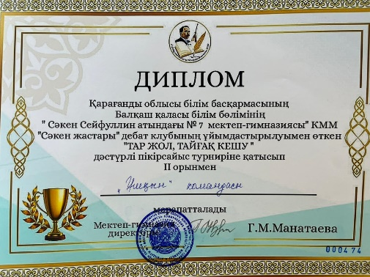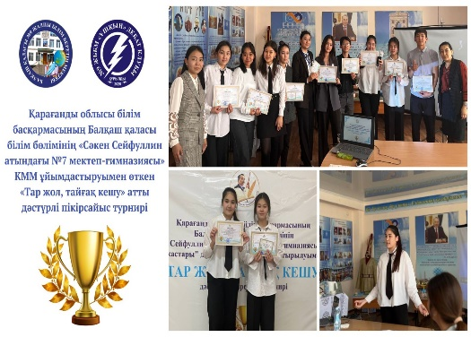

Поздравляем!
14.04.2023 года на традиционном дебатном турнире «узкий путь, скользкий путь», организованном КГУ «Школа-гимназия №7 имени Сакена Сейфуллина» отдела образования города Балхаш Управления образования Карагандинской области, члены дебатного клуба «Искңғыр», учащиеся 10 класса – Умиргазы Аяулым и Асетова Аяулым заняли призовое II место.Кроме того, в» Молодежном финале «областного дебатного турнира, организованного региональным научно-практическим центром» Сарыарка дарыны", занял призовое III место.

